Администрация городского округа Дубна Московской области
Управление народного образования

МУНИЦИПАЛЬНОЕ БЮДЖЕТНОЕ ОБЩЕОБРАЗОВАТЕЛЬНОЕ УЧРЕЖДЕНИЕ
«СРЕДНЯЯ ОБЩЕОБРАЗОВАТЕЛЬНАЯ ШКОЛА № 1
С УГЛУБЛЕННЫМ ИЗУЧЕНИЕМ ОТДЕЛЬНЫХ ПРЕДМЕТОВ
Г. ДУБНЫ МОСКОВСКОЙ ОБЛАСТИ»
(школа № 1)

ПРИКАЗ
____________________________________________________________________________________________________________________________

05.12.2019 № 53

О проведении контрольных мероприятиях

На основании распоряжения Министерства образования Московской области № 27 от 26.11.2019 года «О проведении образовательными организациями контрольных мероприятий»,-

ПРИКАЗЫВАЮ

1. Внести в планирование рабочих программ 2 – 11 классов на 2019 – 2020 учебный год Муниципального бюджетного общеобразовательного учреждения «Средняя общеобразовательная школа №1 с углубленным изучением отдельных предметов г. Дубны Московской области» обязательные контрольные работы по учебным предметам: «Математика», «Русский язык», «Алгебра», «Геометрия», согласно приложениям №1 и №2.
2. Разместить в Единой информационной системе мониторинга качества образования
графика ежемесячных контрольных мероприятий на 2019 - 2020 учебный год Муниципального бюджетного общеобразовательного учреждения «Средняя общеобразовательная школа №1 с углубленным изучением отдельных предметов г. Дубны Московской области» соответствующих изменений в подраздел «Контрольные мероприятия» раздела «Отчеты» СПО ИСКО.

Директор А.И. Руденко
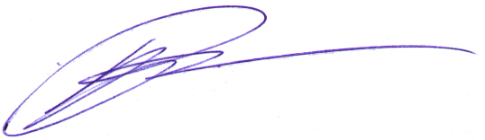

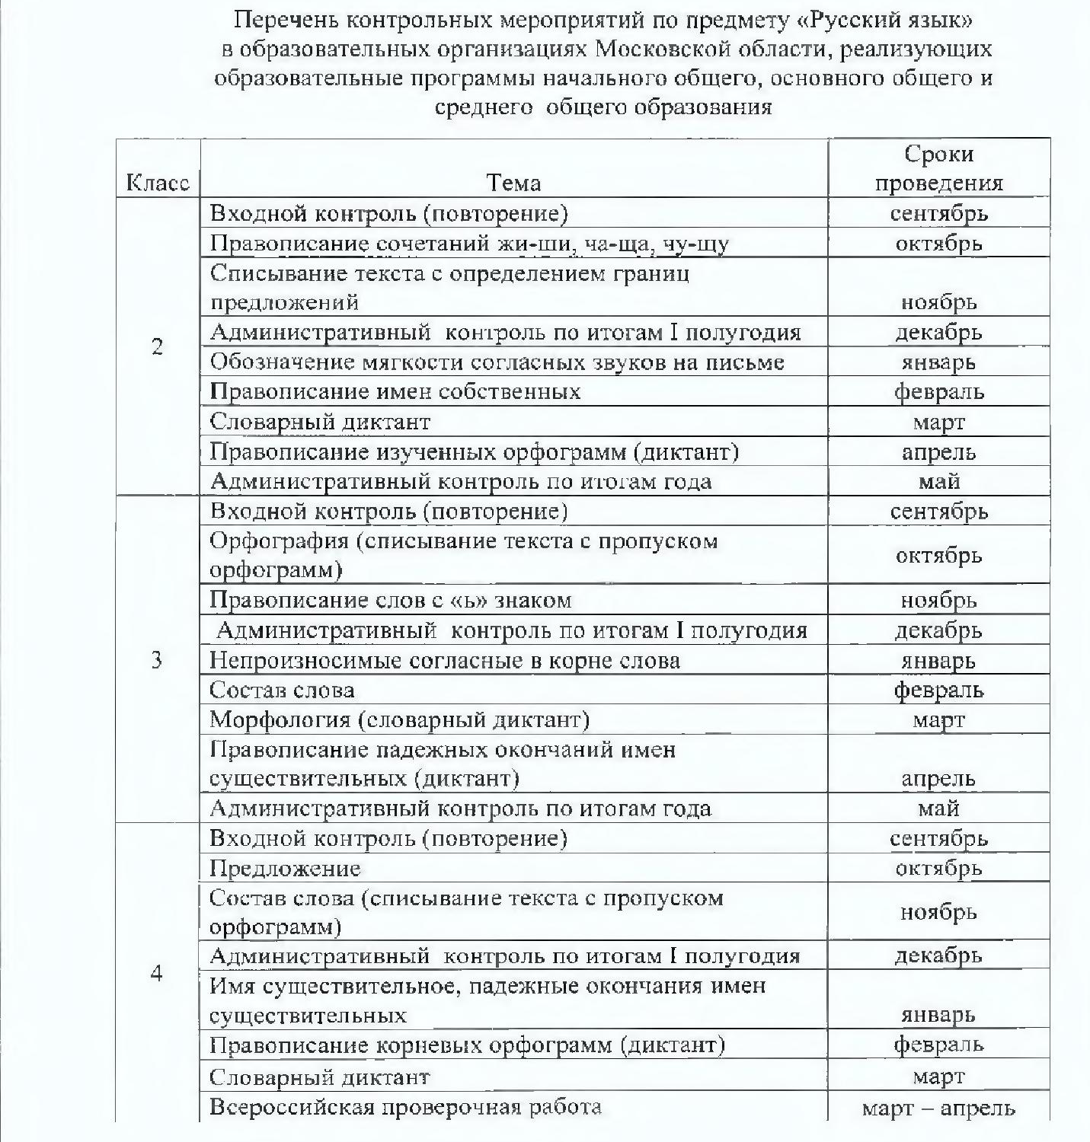
Приложение 1

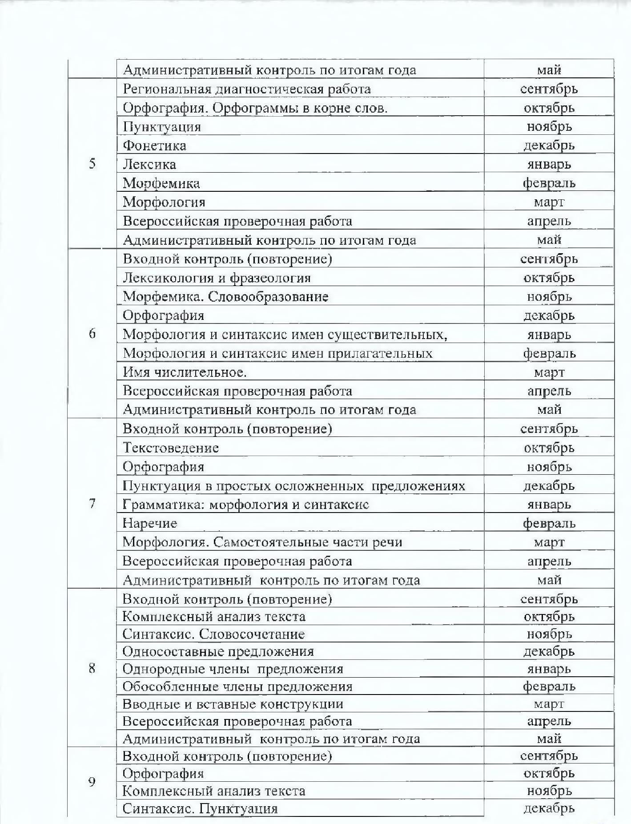

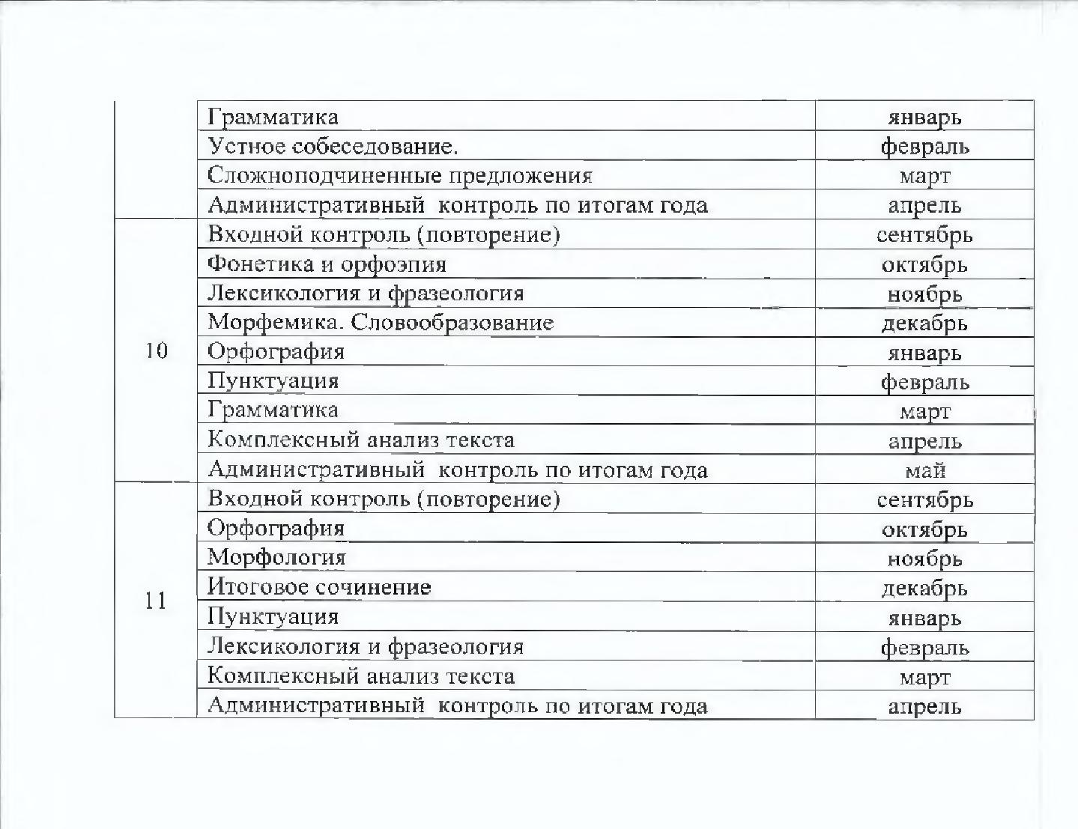

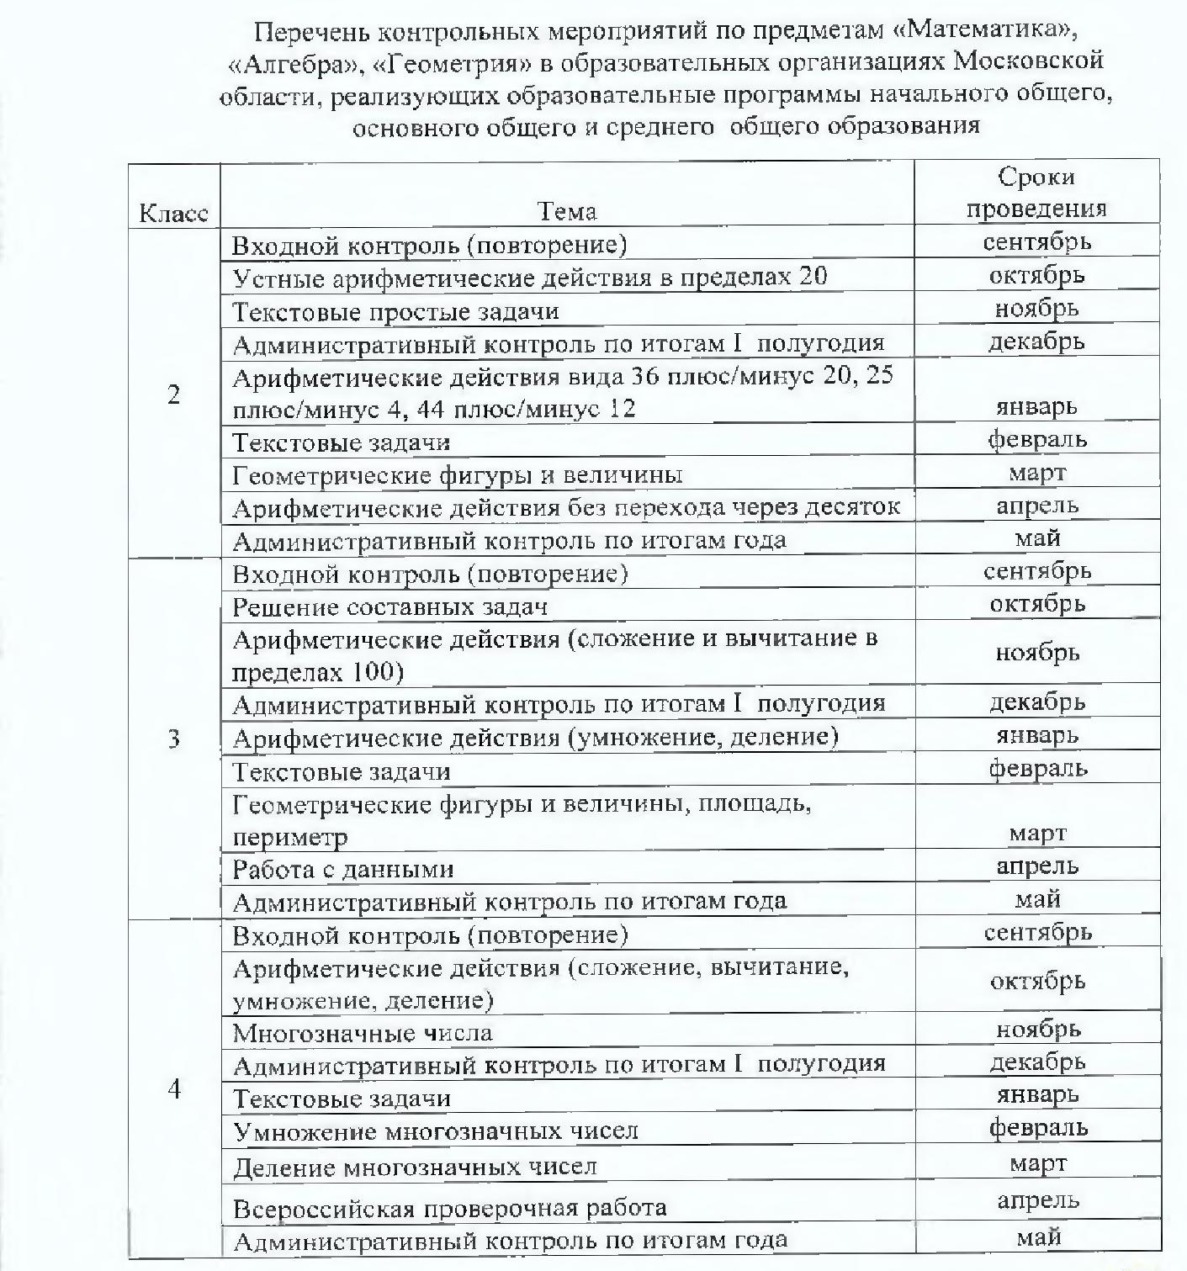
Приложение №2

